ТЕРРИТОРИАЛЬНЫЙ ОРГАН ФЕДЕРАЛЬНОЙ СЛУЖБЫ ГОСУДАРСТВЕННОЙ СТАТИСТИКИ ПО КАЛУЖСКОЙ ОБЛАСТИ  
(КАЛУГАСТАТ)

Марата ул., д.7, г. Калуга, 248000, Тел.: (4842) 54-75-90, факс: (4842) 72-06-72,

http://kalugastat.gks.ru; E-mail: [kalugastat@gks.ru](mailto:kalugastat@gks.ru)

**Пресс-релиз**

**5 мая 2023 года**

**День Победы**

К Дню Великой Победы, в память о защитниках Родины, героях Великой Отечественной войны и тружениках тыла, продолжаем рассказывать   
о родственниках сотрудников Калугастата.



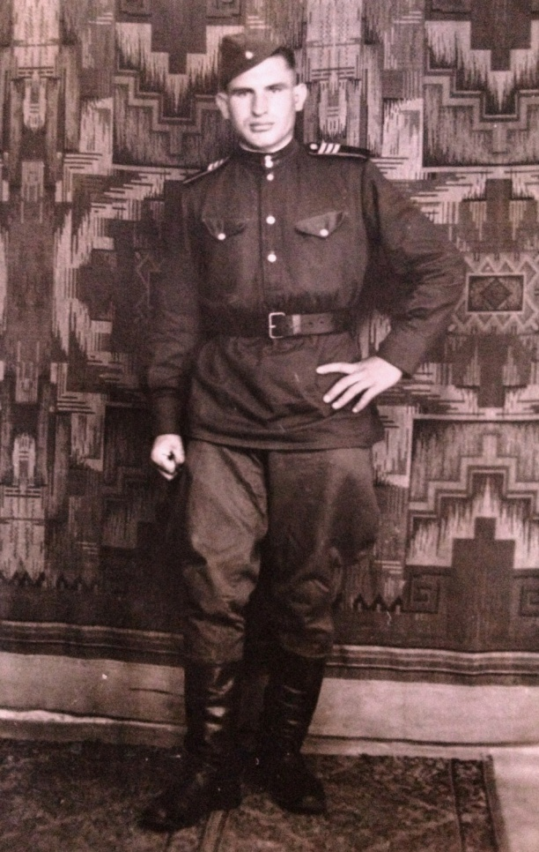**Василий Кузьмич Андреев** родился 26 января 1923 года. В октябре 1941 года был призван Перемышльским РВК Тульской области в ряды Красной Армии. В то время из семьи ушли   
на фронт его отец и два брата, из них не вернулся лишь один - старший брат, Владимир. Он пал смертью храбрых в марте   
1943 года вблизи с. Городище Орловской области. Посмертно награжден орденом Отечественной войны I степени.

Василий Кузьмич сначала обучался на танкиста в Рязани, затем был отправлен в состав Калининского фронта. В звании гвардии сержанта прошел военный путь от Рязани до Берлина.   
В составе 37-ой армии Степного фронта освобождал Украину   
от немецко-фашистских захватчиков. В составе 1-го Белорусского фронта под командованием маршала Г.К. Жукова участвовал в Висло-Одерской операции   
по освобождению территории Польши. На заключительном этапе войны - в Берлинской наступательной операции, в ходе которой был взят Берлин. Награжден орденом Отечественной войны II степени, медалями: «За боевые заслуги», «За освобождение Варшавы», «За взятие Берлина», «За победу над Германией в Великой Отечественной войне 1941-1945 г.г.» и многими другими.

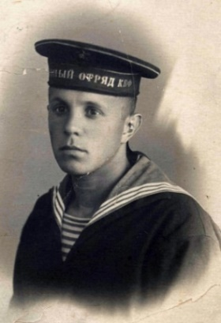Полякова О.В. – внучка героя

**Пономарев Борис Ильич.** Родился в 1921 году. Краснофлотец, призванный Калужским РВК в 1940 году. Проходил службу в 6-ой отдельной бригаде морской пехоты Краснознаменного балтийского флота. Погиб 16 ноября 1941 года, защищая Ленинград.

Назарова С.Ф. – племянница героя

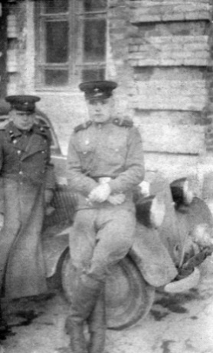**Николай Матвеевич Петров** родился в деревне Асаново Сухиничского района в 1926 году в крестьянской семье. 1 декабря 1944 года дедушка и двое его товарищей написали заявление добровольно идти на фронт. Был зачислен во взвод управления противотанковой батареи телефонистом в составе 5 механизированной армии генерал-полковника Бойцова 2-го Белорусского фронта, которым командовал маршал Рокоссовский. Освобождали город Млау, Белосток, Унислав, портовый город Гдыня - Гданьск. Были большие потери бойцов, и Николая из телефонистов перевели в 1 пушечный расчет – замкомом. 1 мая 1945 года на рассвете началось наступление на город Росток, который к вечеру был освобождён. В ходе боев также было освобождено много концлагерей. Все улицы были заняты бывшими узниками – чехами, поляками, датчанами, белорусами, украинцами и русскими. 2 и 3 мая 1945 года освобождали Бисмарг и на границе Дании соединились с американскими войсками. День Победы отпраздновали на канале Балтийского моря. Награжден медалью «За боевые заслуги», «За победу над Германией», объявлены   
16 боевых благодарностей, которые записаны в личное дело.

Петрова Н.С. – внучка героя

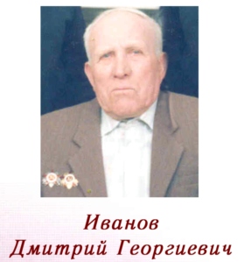**Иванов Дмитрий Георгиевич**. Родился в 1910 году. Был призван в Красную Армию 10 июля 1941 года - в первые дни войны. Прошел войну пулеметчиком. Закончил войну младшим сержантом   
в апреле 1945 года в Восточной Пруссии под Кенигсбергом после ранения. В феврале 1945 года в районе деревни Филлау Восточной Пруссии в бою огнем своего пулемета уничтожил 17 фашистов   
и гранатой уничтожил огневую точку врага. За этот подвиг награжден орденом Отечественной войны II степени.

Жестянникова О.Н. – внучка героя

**Пока мы помним наших героев, они живы в наших сердцах!**



КАЛУГАСТАТ

Морозова Ольга Анатольевна

8(4842) 59-13-31

Отдел сводных статистических работ и общественных связей

При использовании материалов  
ссылк а на Калугастат обязательна